  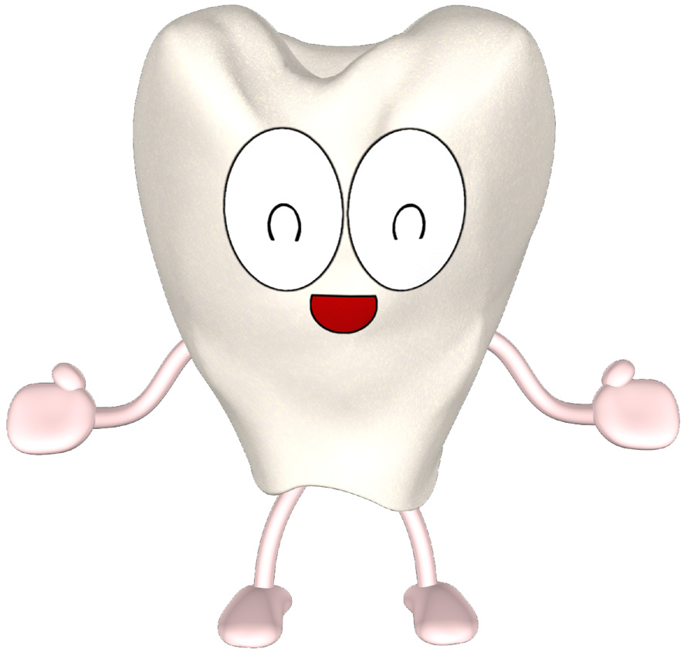
  
  幸手市歯科医師会では、会の活動内容のご紹介や歯に関する情報をご提供するために、この度 ホームページを開設致しました。
  幸手市歯科医師会では、会の活動内容のご紹介や歯に関する情報をご提供するために、この度 ホームページを開設致しました。
  幸手市歯科医師会では、会の活動内容のご紹介や歯に関する情報をご提供するために、この度 ホームページを開設致しました。
  幸手市歯科医師会では、会の活動内容のご紹介や歯に関する情報をご提供するために、この度 ホームページを開設致しました。
  幸手市歯科医師会では、会の活動内容のご紹介や歯に関する情報をご提供するために、この度 ホームページを開設致しました。
  幸手市歯科医師会では、会の活動内容のご紹介や歯に関する情報をご提供するために、この度 ホームページを開設致しました。
  幸手市歯科医師会では、会の活動内容のご紹介や歯に関する情報をご提供するために、この度 ホームページを開設致しました。
  幸手市歯科医師会では、会の活動内容のご紹介や歯に関する情報をご提供するために、この度 ホームページを開設致しました。
  幸手市歯科医師会では、会の活動内容のご紹介や歯に関する情報をご提供するために、この度 ホームページを開設致しました。
  幸手市歯科医師会では、会の活動内容のご紹介や歯に関する情報をご提供するために、この度 ホームページを開設致しました。

